Das ist Schneewittchen. Sie sieht nett aus.
 | Artikel? | Welche? | Was?
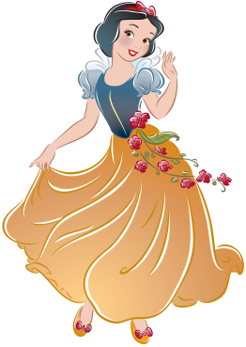  Schneewittchen hat |  | rund | Gesicht
 | keine | tiefen | Falten
 |  | klein | Kinn
 |  | hoch | Stirn
 |  | schulterlang  glatt | Haare
 |  | lang | Wimpern
 |  | schwarz | Augenbrauen
 |  | groß  braun | Augen
 |  | klein | Ohren
 |  | rot | Wangen
 |  | gerade | Nase
 |  | lachend | Mund
 |  | schmal | Lippen
 |  | weiß | Zähne
Das ist Schneewittchen. Sie sieht nett aus.
 | Artikel? | Welche? | Was?
Schneewittchen hat |  | rund | Gesicht
 | keine | tiefen | Falten
 |  | klein | Kinn
 |  | hoch | Stirn
 |  | schulterlang  glatt | Haare
 |  | lang | Wimpern
 |  | schwarz | Augenbrauen
 |  | groß  braun | Augen
 |  | klein | Ohren
 |  | rot | Wangen
 |  | gerade | Nase
 |  | lachend | Mund
 |  | schmal | Lippen
 |  | weiß | Zähne
Das ist Schneewittchen. Sie sieht nett aus.
 | Artikel? | Welche? | Was?
Schneewittchen hat |  | rund | Gesicht
 | keine | tiefen | Falten
 |  | klein | Kinn
 |  | hoch | Stirn
 |  | schulterlang  glatt | Haare
 |  | lang | Wimpern
 |  | schwarz | Augenbrauen
 |  | groß  braun | Augen
 |  | klein | Ohren
 |  | rot | Wangen
 |  | gerade | Nase
 |  | lachend | Mund
 |  | schmal | Lippen
 |  | weiß | Zähne
Das ist Schneewittchen. Sie sieht nett aus.
 | Artikel? | Welche? | Was?
Schneewittchen hat |  | rund | Gesicht
 | keine | tiefen | Falten
 |  | klein | Kinn
 |  | hoch | Stirn
 |  | schulterlang  glatt | Haare
 |  | lang | Wimpern
 |  | schwarz | Augenbrauen
 |  | groß  braun | Augen
 |  | klein | Ohren
 |  | rot | Wangen
 |  | gerade | Nase
 |  | lachend | Mund
 |  | schmal | Lippen
 |  | weiß | Zähne

